Rapport : Projet Web

Partie I :

Le fichier css a été donné et utilisé grace à ce code :
<link rel="stylesheet" type="text/css" href="styleTheatresDeBourbonPourPHP.css">

Les données sont sous forme csv. Pour traiter ces informations et les affichéer en fonction de contrainte, nous avons utilisé des scripts php.

La base de tous les pages ont été faites en html notamment pour afficher le bandeau à gauche et le titre de la page.

Aperçu du site web :
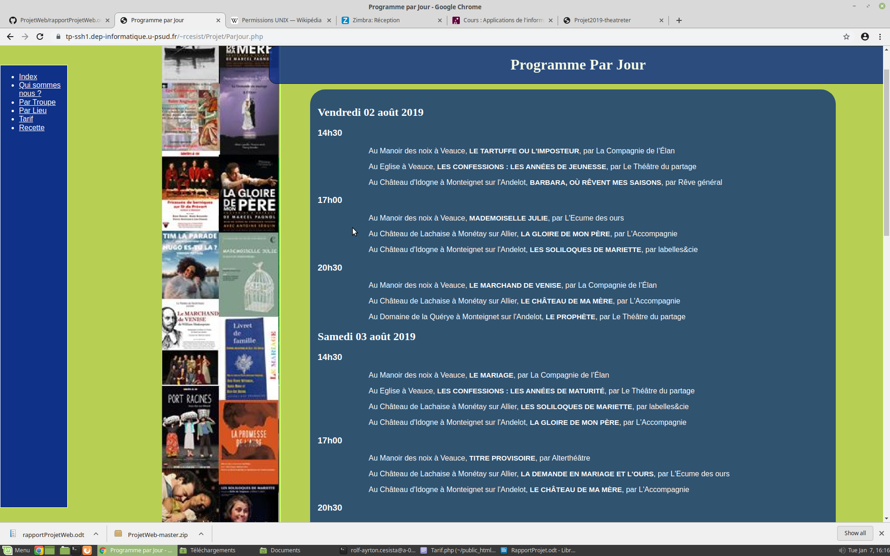
Partie II:

Aperçu de la page :
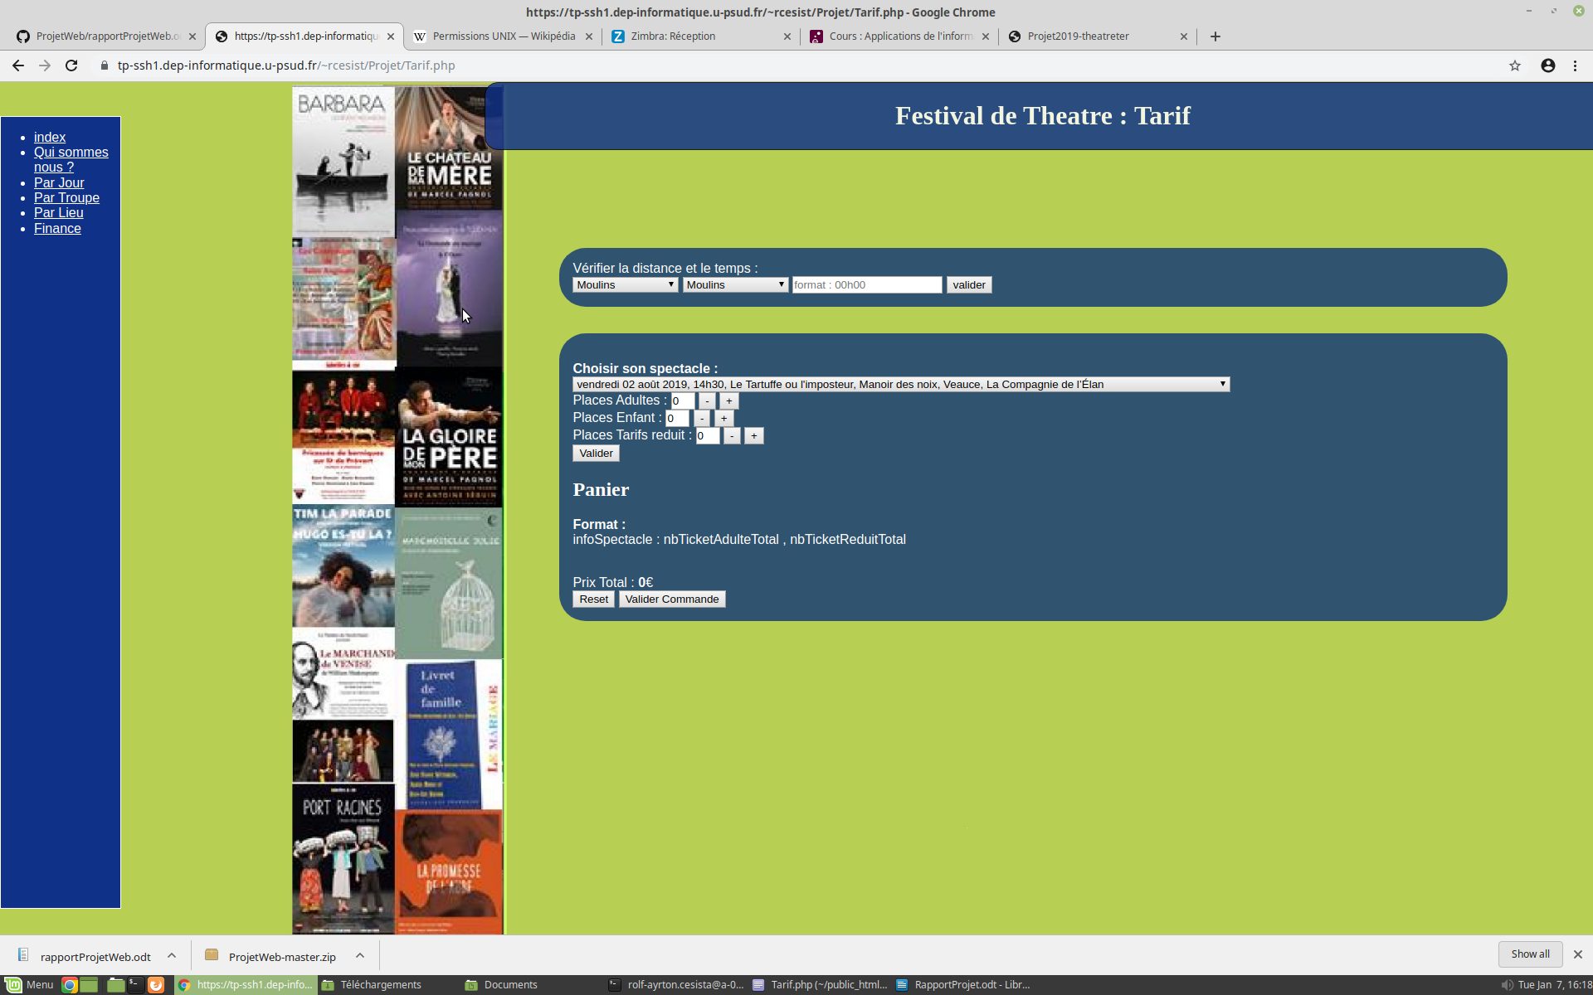
Afin d’afficher la liste des spectacles et des lieux sous la balise <select>, nous avons utilisé des script php.
Pour permettre la réponse dynamique de chaque boutton, des scripts javascripts en jonction avec des script php. Par exemple pour obtenir la distance et le temps de trajet entre deux lieux, le javascript va envoyé des données à partir de la page puis le php va renvoyé des données traitées qui seront afficher par javascript.

Partie III :

Aperçu de la page :
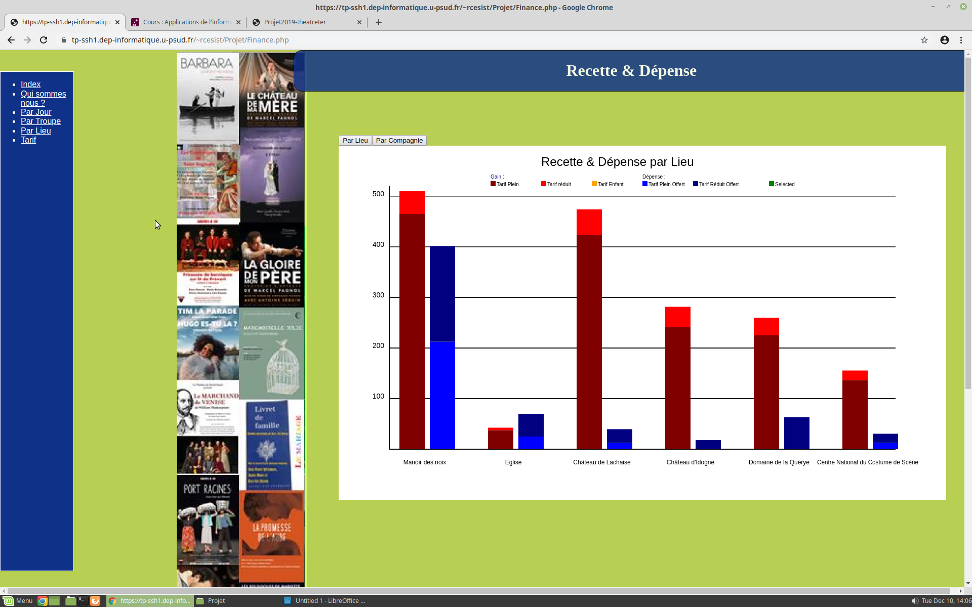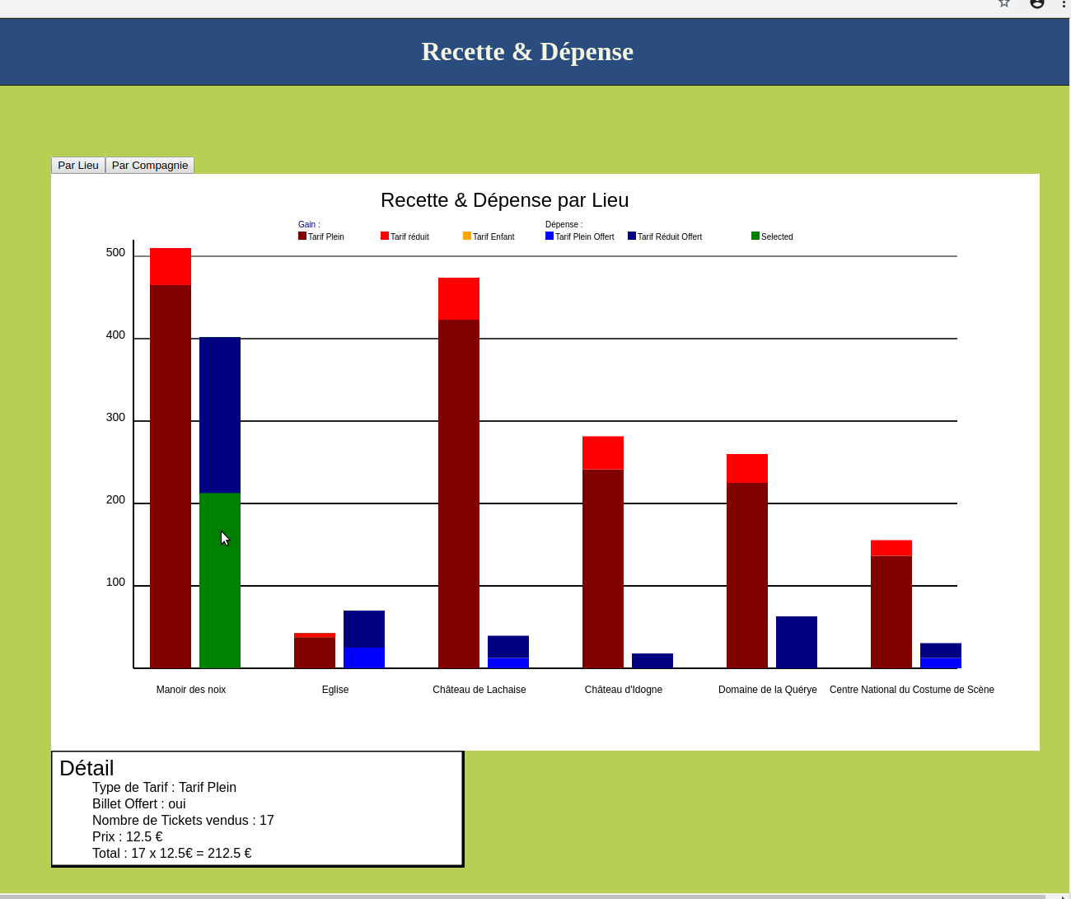

On a utilisé un canvas pour dessiner le graphique et un autre canvas pour dessiner la bulle d’information.

Pour obtenir les informations du graphique, on a utilisé un script php pour calculer le nombre de ticket par catégorie de ticket selon le lieu ou la compagnie et le renvoyer sous forme JSON. Pour traiter ces données sous javascript, on a du utilisé ajax. Javascript nous a permis dessiner sur le canvas et traiter les données JSON pour obtenir les recettes et dépense.

Les données utilisées étaient sous forme d’un fichier csv.

